С по декабря года в МБДОУ «Сайзанак» проводится внутрисадовский этап всероссийского конкурса «Воспитатель года».
26.12.2022 года открытое занятие провел инструктор по физической культуре Ондар Дагба Радикович в подготовительной группе с темой: «Равновесие»
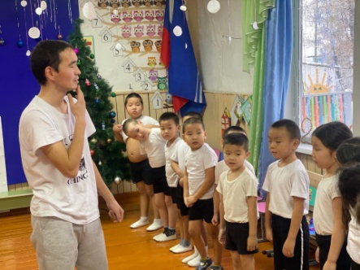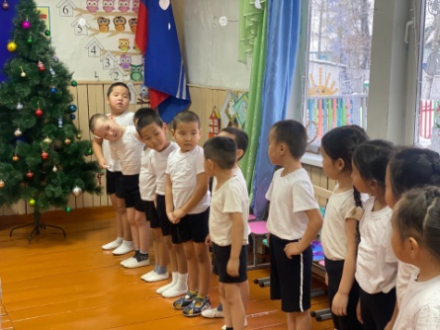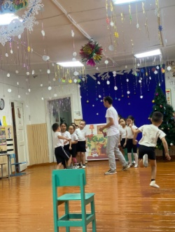
С по декабря года в МБДОУ «Сайзанак» проводится внутрисадовский этап всероссийского конкурса «Воспитатель года».
23.12.2022 года открытое занятие провела хореограф Ондар Чодураа Сайын -ооловна в средней группе с темой: «Я умею»
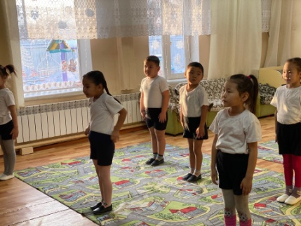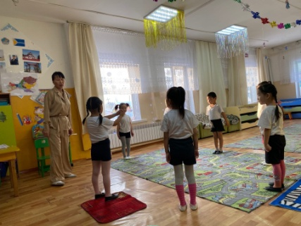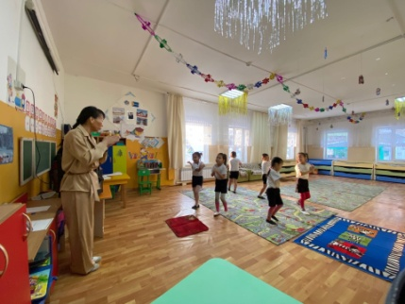
С по декабря года в МБДОУ «Сайзанак» проводится внутрисадовский этап всероссийского конкурса «Воспитатель года».
23.12.2022 года открытое занятие провела воспитатель Тулуш Милла Какал - ооловна в средней группе с темой: «Новогодняя открытка»
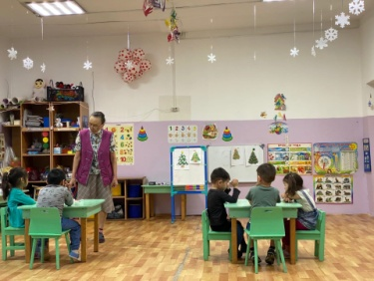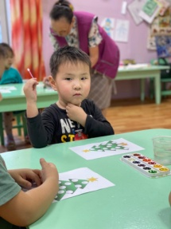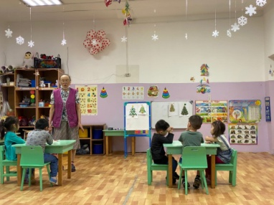
С по декабря года в МБДОУ «Сайзанак» проводится внутрисадовский этап всероссийского конкурса «Воспитатель года».
21.12.2022 года занятие провела воспитатель Куулар Оюмаа Данчыковна во второй младшей группе с темой: «Теве чуге чараш эвес апарганыл?»
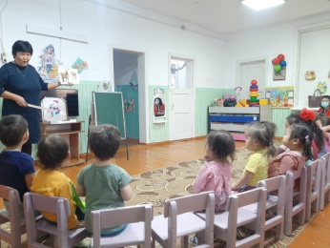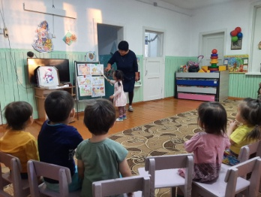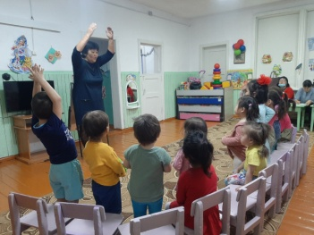
С по декабря года в МБДОУ «Сайзанак» проводится внутрисадовский этап всероссийского конкурса «Воспитатель года»
Конкурсное занятие по рисованию провела Монгуш Айланмаа Алексеевна в подготовительной группе по теме: «Зимний пейзаж»
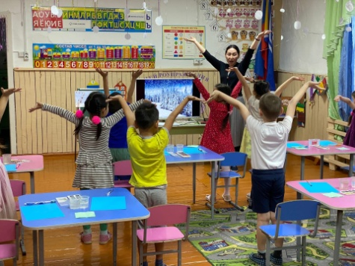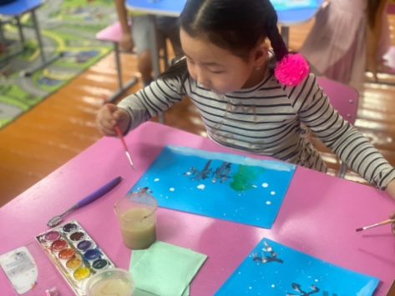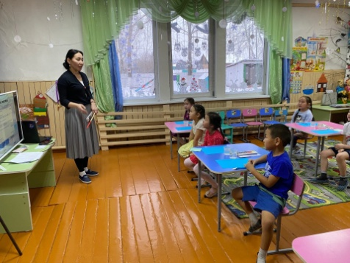
С по декабря года в МБДОУ «Сайзанак» проводится внутрисадовский этап всероссийского конкурса «Воспитатель года».
Первое занятие провела воспитатель-стажист Ооржак Интерна Оюн- ооловна в подготовительной группе с темой: «Сан ораны»
